美保國際20周年慶‧感恩回饋福利活動快訊

主 旨 擁抱一被子的溫暖 ‧守護一輩子的好眠

彰化縣教師職業工會 為增進本會同仁福利，特別商洽廠商提供『禦寒保暖』的G. V.石 墨 烯 抗菌舒柔發熱被，惠予全體同仁訂購，歡迎大家踴躍參與。

福利商品

    Giovanni Valentino  吉梵尼 范侖鐵諾  石墨烯 遠紅外線  抗菌舒柔發熱被  大和抗菌  絎縫工藝 無印生活 | 同仁福利價
 | 雙 人 (180 x 210cm) | 每件1 2 8 0元
 | 壹 次 合 購 6 件 | 每件8 8 0元
 | 加 大 (210 x 240cm) | 每件1 5 8 0元
 | 壹 次 合 購 6 件 | 每件1180元

► ►本周年慶活動僅以 全台最低價 回饋本會全體同仁，保證絕對超值優惠！
商品特色

1、 | 寒冷潮濕的冬天又來臨了，棉被『又重又悶又不暖』，是我們無法一夜好眠的經驗  所以冬日的夜晚，能夠擁有『又保暖又輕盈又透氣』的 好冬被 絕對是最幸福的事
2、 | 石墨烯纖維 台灣全程精製 結合的【Giovanni Valentino石墨烯遠紅外線 暖被】，擁有  『深度保暖』『輕盈舒適』『調溫透氣』『蓬鬆蓄熱』『抗菌防蹣』『吸濕除臭』等特性  絕對能讓我們『全家大小溫暖舒適‧一覺溫馨到天明』
『2種』貼心的選擇 →『雙人』與『雙人加大』我們可依個人的『喜好與需求』
『選擇』適合自己的石墨烯暖被， 如此『人性化』的設計，絕對能帶給您及全家人
『舒適』及『健康』的睡眠好品質！

3、 | 『高貴不貴‧輕鬆換被』 →【Giovanni Valentino石墨烯發熱暖被】絕對是您『寶貝  自己‧呵護家人‧貼心父母‧分享親友』最 經濟、實惠、貼心 的 健熱情好選擇

活動日期
‧‧即日起至 114 年 02 月 07 日截止‧‧
活動辦法

 | 1、 | 請各單位填寫 訂購單 後：  直接 電話【TEL：(03) 439-9149】或  直接 傳真【FAX：(03) 439-9148】至 美保國際 ─ 吳小慧小姐 統一彙整即可。
 | 2、 | 本 福利活動 採登記方式辦理，貨到付款；供應商可於三日內送交所訂購商品。
 | 3、 | 為保障本會全體同仁之消費權益，凡所購之商品如遇故障、瑕疵或不滿意；  可逕與福利品供應商諮詢聯絡，以獲得合理之消費保障。
► 福利品訂購處： |  |  | 美保國際有限公司 | 訂購電話: | (03) 439-9149 | 傳 真 : | (03) 439-9148
► 本活動承辦人： |  |  | 吳小慧小姐Mandy | 手機專線: | 0926213127 | LINE： | 0926213127

美保國際 敬啟
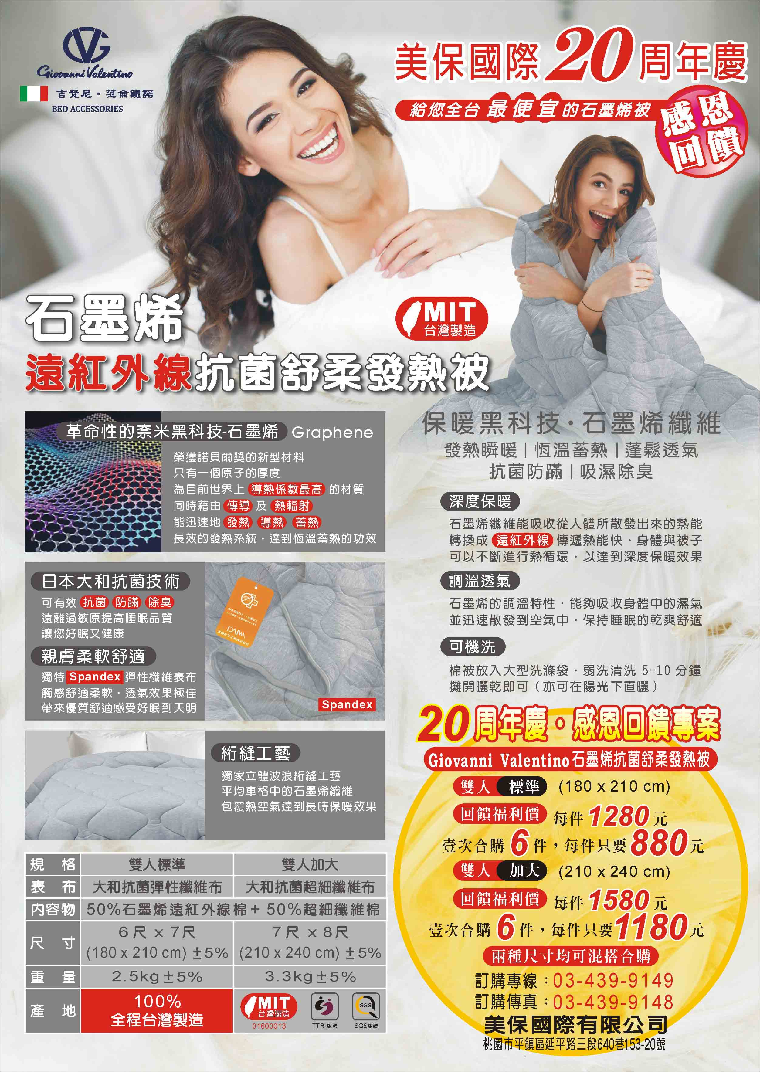


石 墨 烯 遠紅外線 抗菌舒柔發熱被 訂 購 單

服務單位：彰化縣教師職業工會 ─
連 絡 人： 電話： 分機：
【訂購者姓名 / 地址 / 電話 / 請填寫完整以便出貨作業】 日期： 年 月 日
姓 名 | 內線分機 | 雙 人  (件) | 加 大  (件) | 金 額 |  | 備 註 欄
收貨地址: |  |  |  |  | 合計: 件 |  | 總金額: 元

Giovanni Valentino 石墨烯 發熱暖被
雙人標準 (180x210 cm) | 每件【 1280 元 】※ 壹次合購 6 件，每件【 880 元 】
雙人加大 (210x240 cm) | 每件【 1580 元 】※ 壹次合購 6 件，每件【 1180 元 】
 | 兩種尺寸均可混搭合購
協辦單位： 美保國際有限公司 | 洽購電話：(03) 439-9149 傳真：(03) 439-9148

